**ĐẠI HỘI CÔNG ĐOÀN TRƯỜNG TIỂU HỌC CẤP TIẾN**

**NHIỆM KỲ 2023 - 2028**

Thực hiện Điều lệ XII Công đoàn Việt Nam và Hướng dẫn số 03 ngày 20/02/2020 của Đoàn Chủ tịch Tổng LĐLĐ Việt Nam về thi hành Điều lệ XII Công đoàn Việt Nam; Kế hoạch số 22 ngày 08 tháng 11 năm 2022 của Ban Thường vụ LĐLĐ huyện, Kế hoạch số 06/KH-CĐ ngày 01 tháng 3 năm 2023 của BCH Công đoàn Trường TH Cấp Tiến về việc tổ chức Đại hội công đoàn nhiệm kỳ 2023-2028.

Hòa chung với khí thế thi đua sổi nổi của công nhân, viên chức, lao động và đoàn viên công đoàn hướng về đại hội Công đoàn các cấp, tiến tới Đại hội công đoàn huyện lần thứ XI. Chiều ngày 27/3/2023, Công đoàn Trường TH Cấp Tiến long trọng tổ chức Đại hội Công đoàn nhiệm kỳ 2023-2028.

Đại hội vinh dự được đón các đồng chí cán bộ LĐLĐ huyện, CTCĐ xã, các vị đại biểu tới dự và chỉ đạo Đại hội.

Sau đây là một số hình ảnh tiêu biểu của Đại hội:

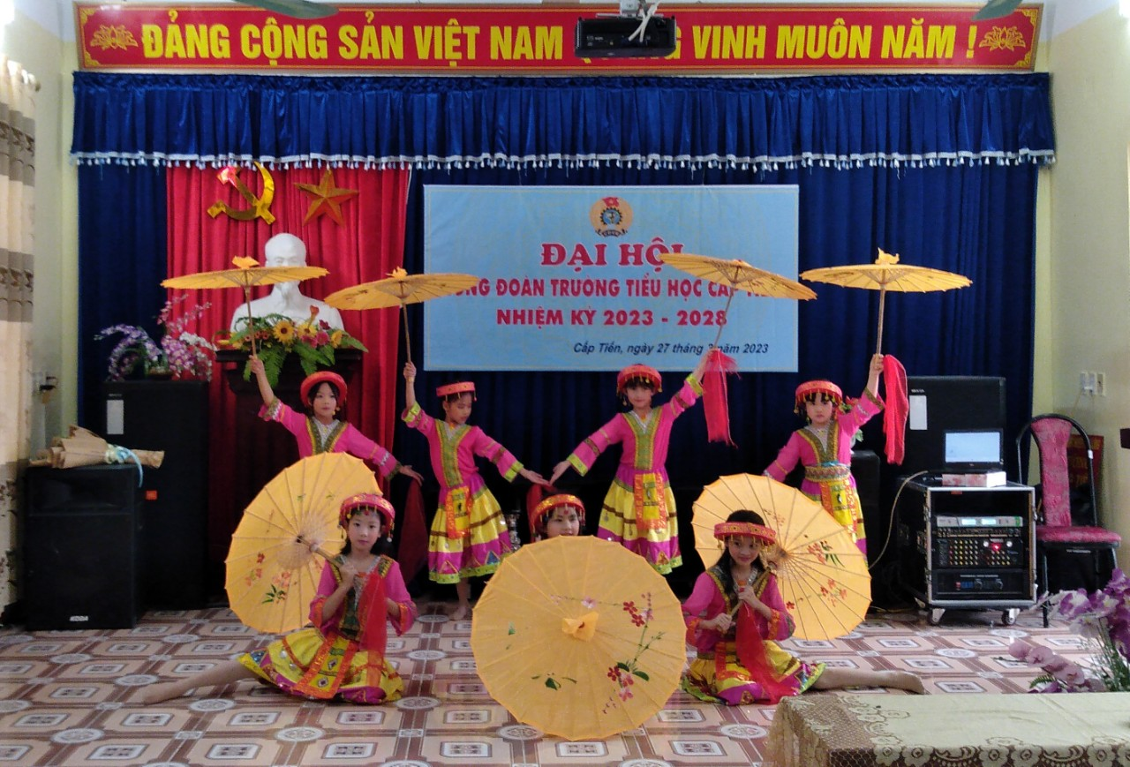

Tiết mục văn nghệ chào mừng Đại hội của các em học sinh lớp 3A.

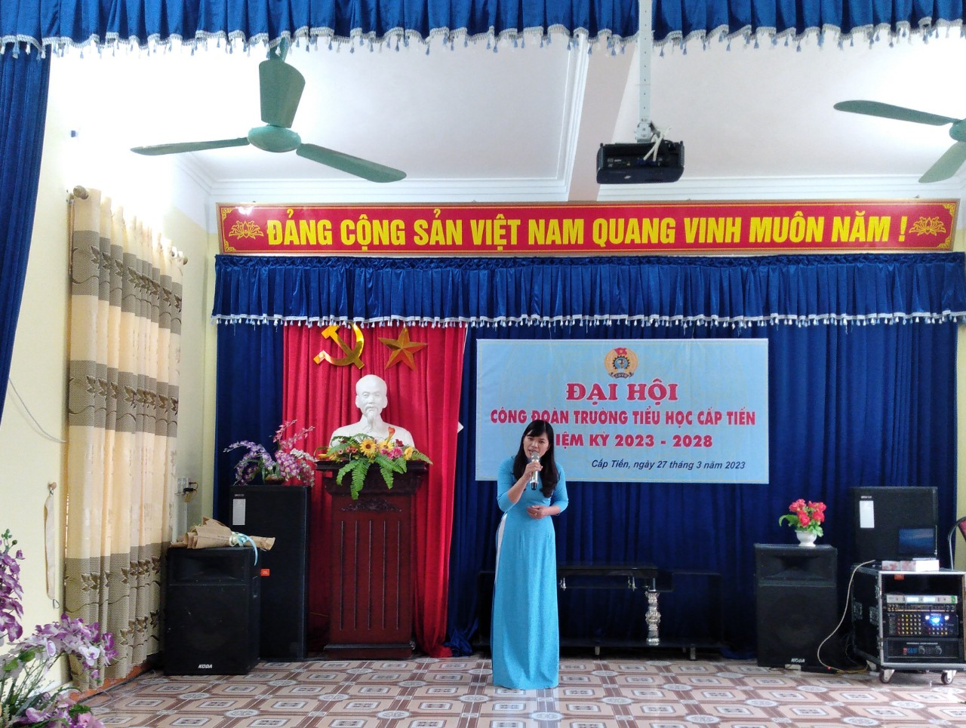

Tiết mục hát đơn ca của cô Lương Thị Hồng Diễm

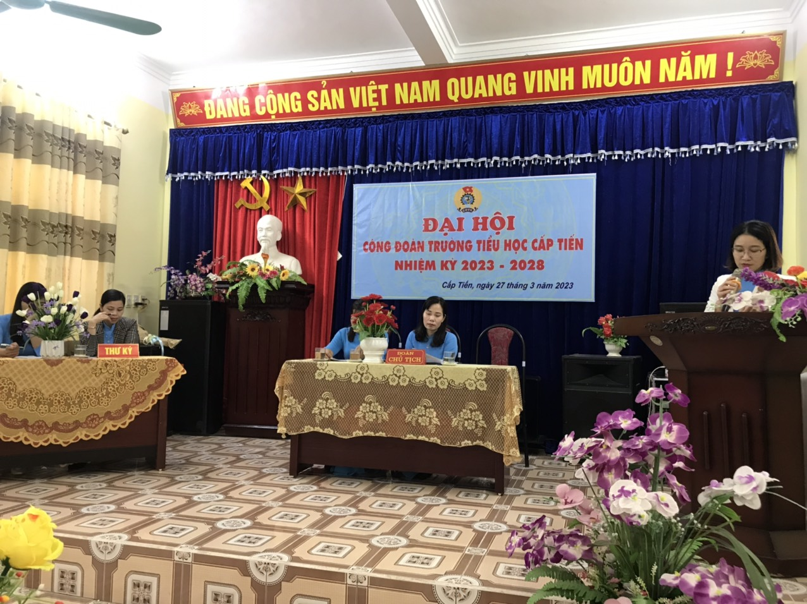

Đ/c CTCĐ nhiệm kỳ 2017 – 2023 khai mạc ĐH nhiệm kỳ 2023 – 2028

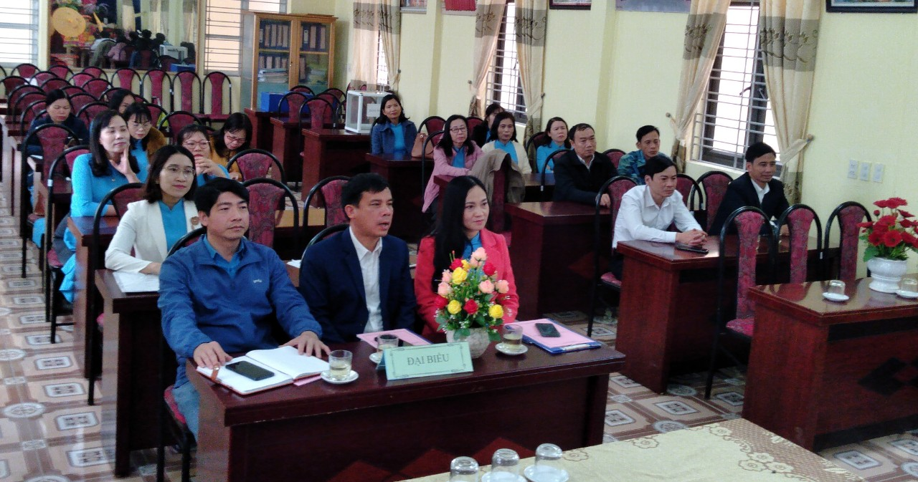

Đại biểu tham dự Đại hội

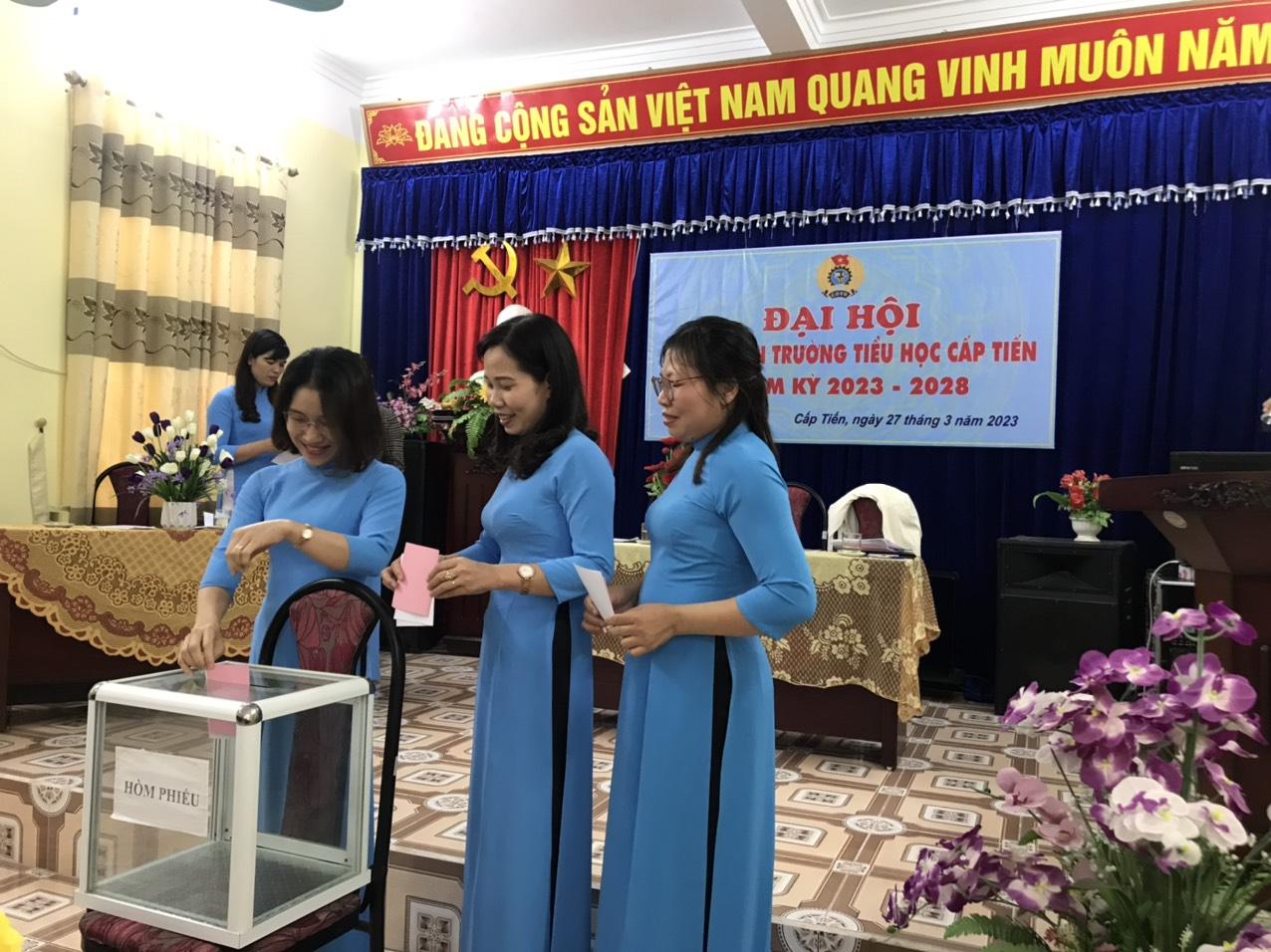

Ban chấp hành nhiệm kỳ 2017 – 2023 tham gia bỏ phiếu.

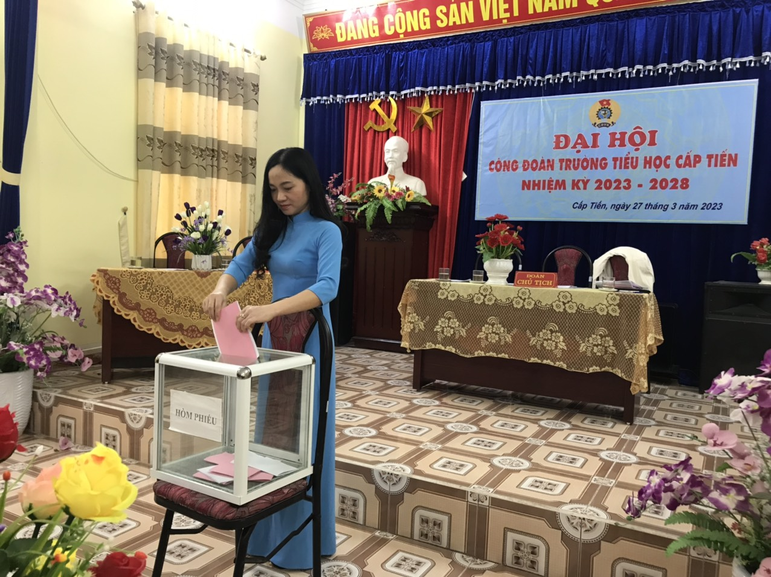

Đồng chí Bí thư CB tham gia bỏ phiếu.

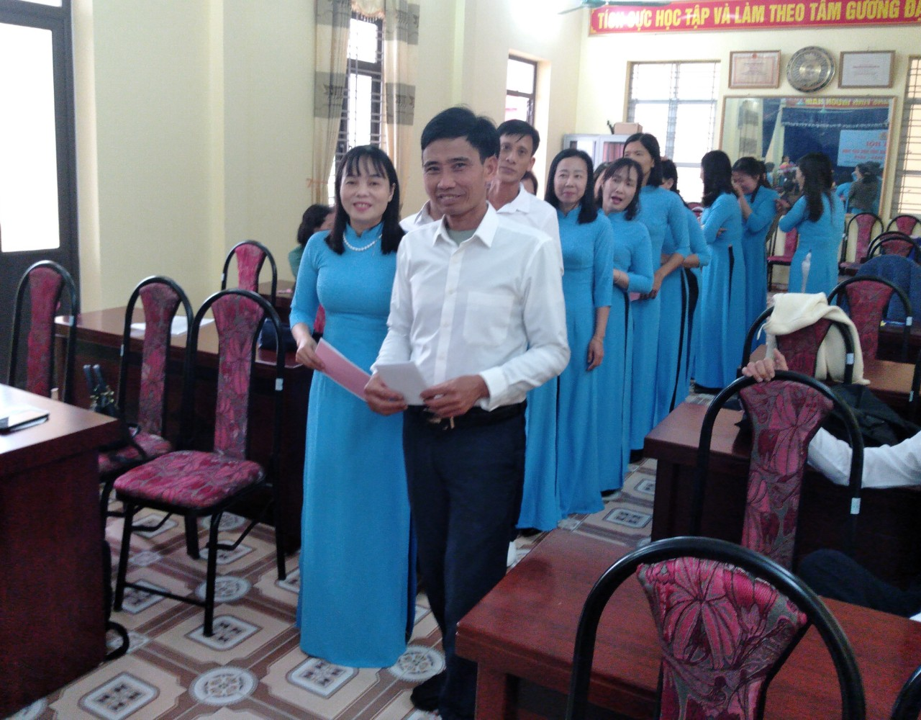

Các đồng chí đoàn viên vui mừng tham gia bỏ phiếu.

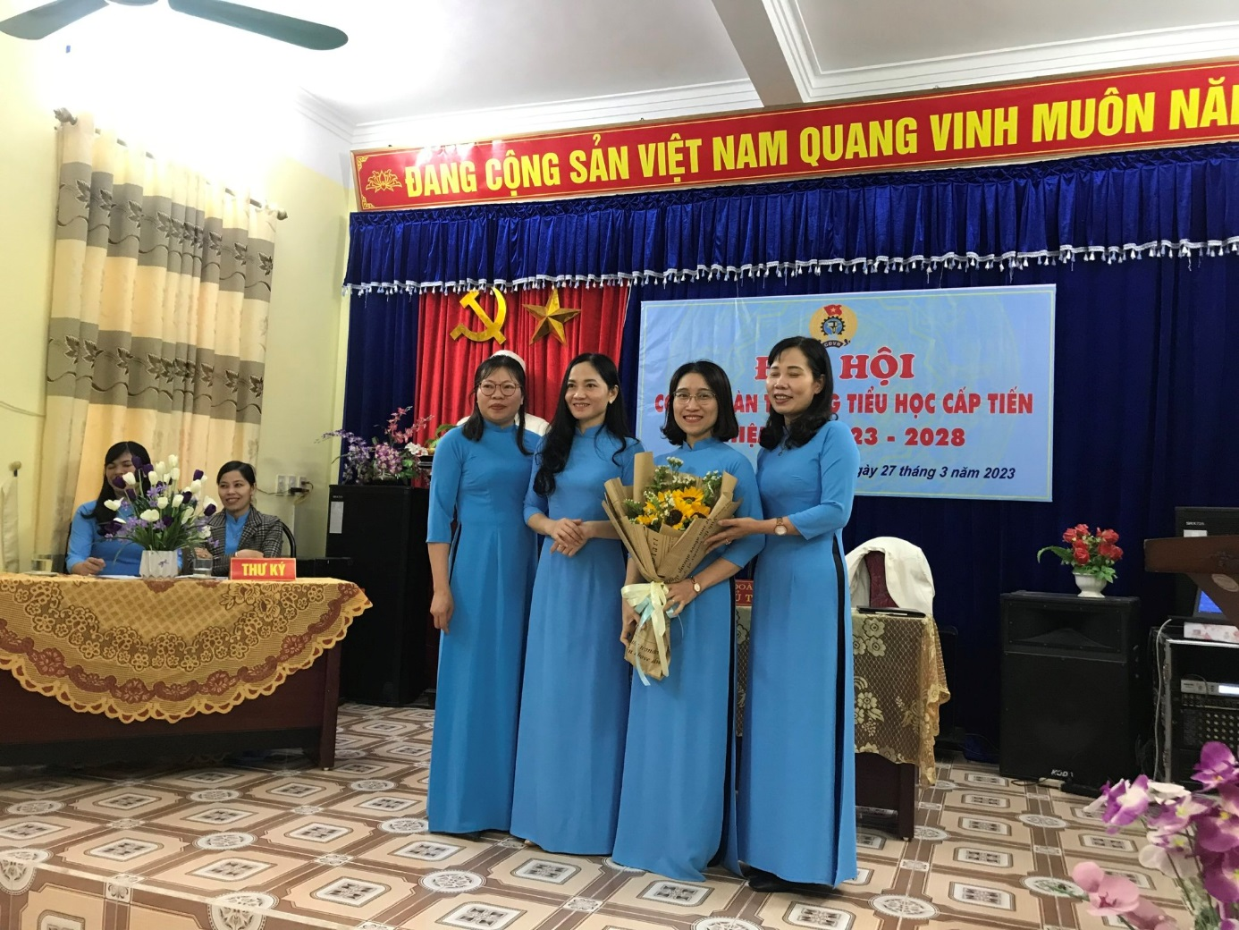

Đ/c Bí thư CB – Hiệu trưởng tặng hoa BCH nhiệm kỳ mới.

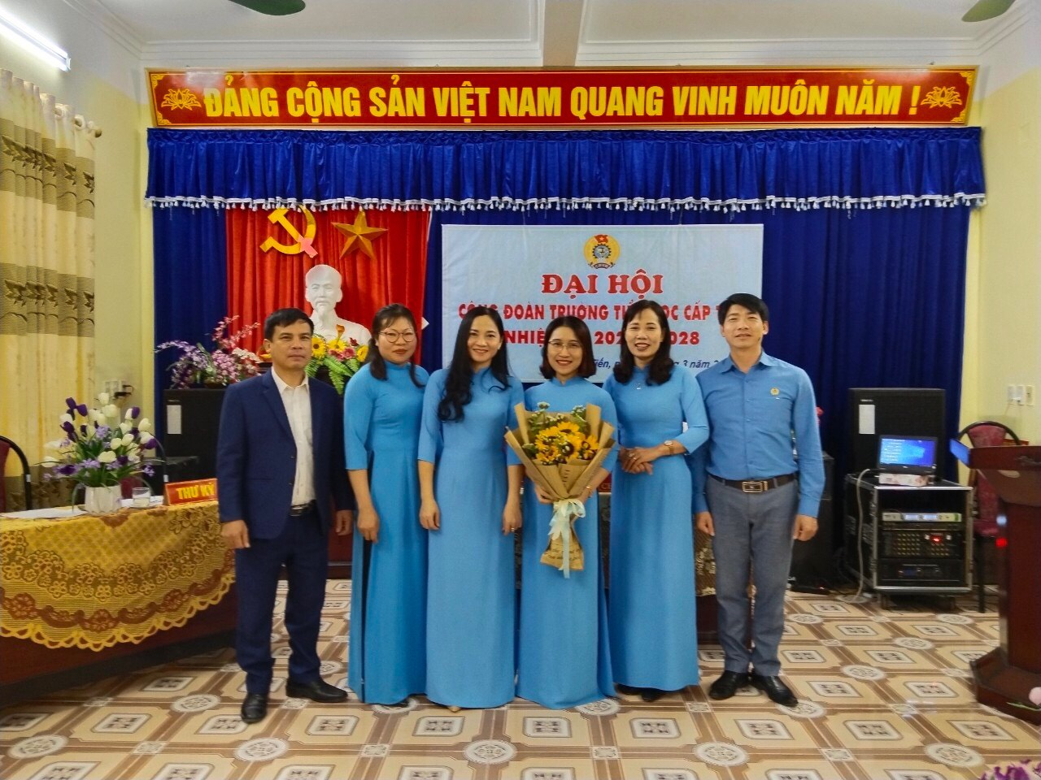

Các đ/c đại biểu chúc mừng BCH nhiệm kỳ 2023-2028.